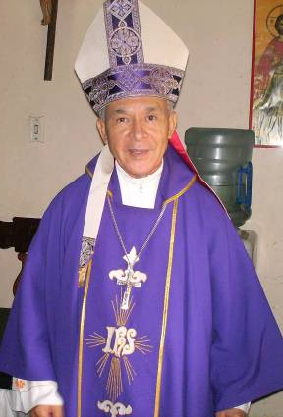
Lunes 22 de septiembre
Nos acogemos, Señor, a tu providencia, que nunca se equivoca, y te pedimos humildemente que apartes de nosotros todo mal y nos concedas aquello que pueda contribuir a nuestro bien. Por nuestro Señor Jesucristo… Amén.
Proverbios 3,27-34 El Señor aborrece al malvado
Salmo 14 ¿Quién será grato a tus ojos, Señor?
Lucas 8,16-18 La luz ha de iluminar a todos “En aquel tiempo, dijo Jesús a la gente: Nadie enciende una lámpara y la cubre con una vasija, o la pone debajo de un lecho, sino que la pone sobre un candelero, para que los que entren vean la luz. Pues nada hay oculto que no quede manifiesto, y nada secreto que no venga a ser conocido y descubierto. Mirad, pues, cómo oís; porque al que tenga, se le dará; y al que no tenga, aun lo que crea tener se le quitará”
La sinceridad.
- Nos permite ir con la cabeza bien alta, en todo momento.
- El hombre sincero es la persona de una sola pieza, sin dobleces, sin compartimentos secretos, sin engaños.
- Ser sincero no es nada fácil, porque es más sencillo adaptarse a las circunstancias
- Muchos nos convertimos en cómplices de la mentira.
- Quedar bien con quién: con engaños que nos delataran muy pronto o con Dios eterno, creador de cuanto hay en el cielo y en la tierra
- La sinceridad es una virtud que debe forjarse cada día, en cada momento.
- No se consigue de una vez para siempre, sino que hay que renovarla en cada ocasión que se presente.
Porque nada hay oculto que no quede manifiesto.
La verdad nos hace libres
- La lámpara nos explica la función del cristiano frente a la comunidad y a la humanidad.
- Para los lugares donde no hay electricidad la lámpara es más importante.
- Por eso nadie esconde la lámpara
- La luz sirve para disipar la oscuridad
- Esconderla es absurdo
Debemos ser testigos
- Como una luz que se coloca en lo alto para que alumbre a todos.
- Dar testimonio es dejar brillar la luz del reino desde dentro de nuestra propia vida.
- Cuidado hay muchas cosas que brillan y no son oro
- Hay mucha apariencia: publicidad, el consumismo…
Muchos andamos engañados
- Es decir engañando
- Todo el que habita en la oscuridad actúe n el crimen de la mentira.
- Venezuela necesita la luz de la verdad. Vivimos engañados.

mrivassnchez@gmail.com

